Portal MVC (Model,View, Controller)

El Portal Esta Realizado En DevExtreme 20.0 MVC (Bootstrap)

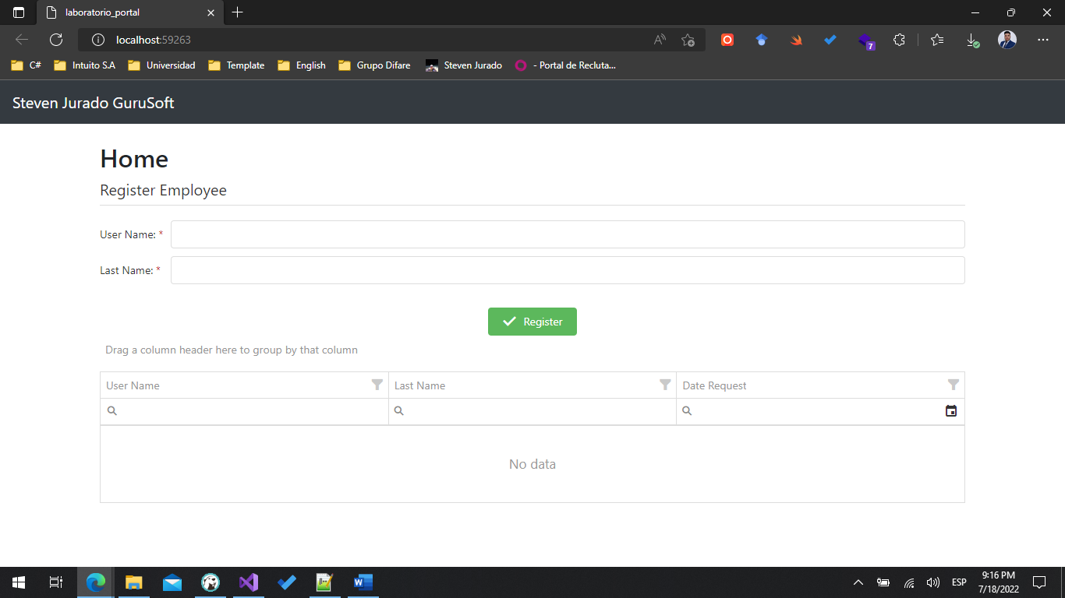

Microservicio(MVC)

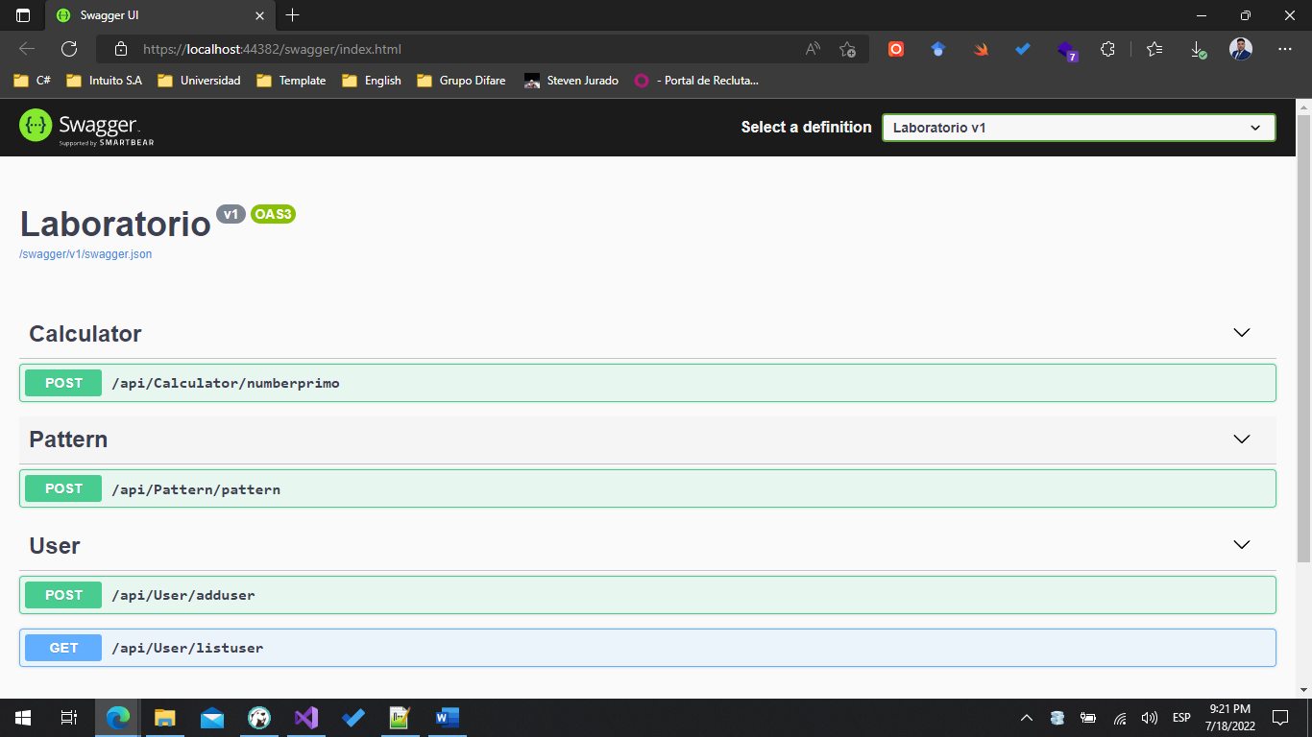

[Swagger](https://editor.swagger.io/?_ga=2.260912580.839361268.1658197344-1447516963.1658197344)

DB (EntityFrameWork, SqlServer)

